**ĐỀ ÔN KIỂM TRA GIỮA KÌ II – Năm học: 2022 – 2023**

**ĐỀ 1**

**Bài 1**: Giải các phương trình sau:

a) 3x + 15 = x + 6 b) 

c) (x + 2)(2x – 10) = 0 d) 

**Bài 2:** Một xe ô tô đi từ tỉnh A đến tỉnh B với vận tốc 60 km/giờ rồi quay về A với vận tốc 50 km/giờ. Thời gian lúc đi ít hơn thời gian lúc về là 48 phút. Tính độ dài quãng đường AB.

**Bài 3:** Tính độ dài x trong mỗi hình vẽ sau:

Hình 1 Hình2

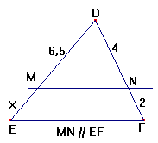 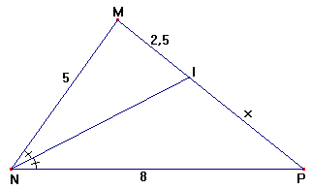

**Bài 4:** Cho ∆ABC vuông tại A có AB = 6cm, AC = 8cm. Vẽ đường cao AH của tam giác.

a) Tính BC.

b) Chứng minh: ∆ABC∆HAC; ∆ABC∆HBA; ∆HCA∆HBA.

c) Tính AH

**ĐỀ 2**

**Bài 1:** Giải phương trình:

a) 3x – 6 = 4 – 2x b) 

c)  d) 

**Bài 2:** Một hình chữ nhật có chiều dài hơn chiều rộng 9m. Nếu giảm chiều dài 3m và tăng chiều rộng 2m thì diện tích hình chữ nhật tăng 6m2. Tính chu vi hình chữ nhật.

**Bài 3:** Cho hình vẽ, biết EF // BC. Tính x và y

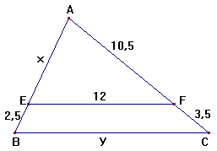

**Bài 4:** Cho tam giác nhọn ABC, có AB = 12cm, AC = 15 cm. Trên các cạnh AB và AC lấy các điểm D và E sao cho AD = 4 cm, AE = 5cm

a) Chứng minh rằng: DE // BC, từ đó suy ra: Δ ADE đồng dạng với Δ ABC?

b) Từ E kẻ EF // AB (F thuộc BC). Tứ giác BDEF là hình gì? Từ đó suy ra: Δ CEF đồng dạng Δ EAD?

**Bài 5:** **Toán ứng dụng**

|  |  |
| --- | --- |
| Người ta dùng máy **ảnh** để chụp vật AB cao 1,2 m (như hình vẽ). Sau khi tráng phim thấy ảnh cao 3 cm. Biết khoảng cách từ phim đến vật kính của máy ảnh lúc chụp là 5 cm. Hỏi vật AB được đặt cách vật kính máy ảnh là bao nhiêu? |  |

**ĐỀ 3**

**Bài 1:** Giải các phương trình sau:

a) 5(3x + 2) = 4x + 1 b) (x + 1)(x + 2) – (x + 1)(2x – 5) = 0

c)  d)

**Bài 2:** Một ô tô đi từ A đến B với vận tốc 40 km/h và đi về từ B đến A với vận tốc 30 km/h. Thời gian cả đi và về là 8 giờ 45 phút. Tính độ dài quãng đường AB?

**Bài 3:** Cho hình vẽ, biết MN // BC

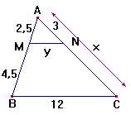

a) Tính x

b) Tính y (làm tròn kết quả đến chữ số thập phân thứ nhất)

**Bài 4:** Cho tam giác ABC có ba góc nhọn (AB<AC), Vẽ hai đường cao BD và CE

1. Chứng minh: ∆ABD∆ACE. Suy ra AB . AE = AD . AC
2. Chứng minh: ∆ADE∆ABC

**Bài 5:** **Toán ứng dụng**

|  |  |
| --- | --- |
| Một người đo chiều cao một cây nhờ một cọc được chôn xuống đất. Cọc cao 2 mét và đặt cách cây 15 mét. Sau khi người ấy lùi ra xa cách cọc 0,8 mét thì nhìn thấy đỉnh cọc và ngọn cây cùng nằm trên một đường thẳng. Hỏi cây cao bao nhiêu mét? Biết khoảng cách từ chân đến mắt người là 1,6 mét. |  |

**ĐỀ 4**

**Bài 1:** Giải các phương trình sau:

a) x(x – 3) + 2(x – 3) = 0 b) 5 – 2x + 3 = x + 2

c)  

**Bài 2:** Một người đi xe máy từ A đến B với vận tốc 25km/h. Lúc về người đó đi với vận tốc 30km/h nên thời gian về ít hơn thời gian đi là 20 phút. Tính quãng đường AB?

**Bài 3:** Tìm x trong các hình vẽ sau:

|  |  |
| --- | --- |
| **Hình 1** | **Hình 2** |
| MN//BC | AD là tia phân giác của góc BAC |

**Bài 4:** Cho tam giác ABC vuông tại A, vẽ phân giác CD, đường cao AH (DAB, H  BC)

a) Chứng minh ACB đồng dạng HAB suy ra AB2 = HB. CB

b) Cho AB = 8cm, AC = 6cm. Tính BC, AD và tính tỉ số 

c) Gọi I là giao điểm của AH và CD. Chứng minh AC . CI = CD. CH

**Bài 5:** **Toán ứng dụng**

|  |  |
| --- | --- |
| Bóng của một tháp trên mặt đất có độ dài 63 mét. Cùng thời điểm đó, một cây cột cao 2 mét cắm vuông góc với mặt đất có bóng dài 3 mét. Tính chiều cao của tháp? |  |

**ĐỀ 5**

**Bài 1**: Giải các phương trình sau:

a) –3x + 5 = x + 13 b) 

c) (2x - 3)(3x + 12) = 0 d) 

**Bài 2:** Một người đi xe máy từ  đến  với vận tốc  lúc về người đó đi với vận tốc  nên thời gian về ít hơn thời gian đi 45 phút. Tính quãng đường .

**Bài 3:** Tính độ dài x trong mỗi hình vẽ sau:

Hình 1 Hình2

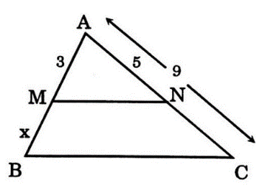 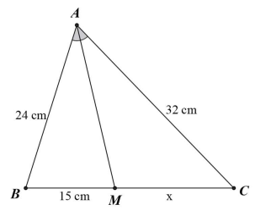

**Bài 4:** Cho tam giác  vuông tại  có  Kẻ đương cao .

a) Chứng minh tam giác  đồng dạng 

b) Chứng minh 

c) Tính độ dài 

d) Phân giác góc  cắt  tại , cắt  tại . Tính tỉ số diện tích tam giác  và 

**Bài 5:** **Toán ứng dụng**

|  |  |
| --- | --- |
| Một cột đèn cao 7m có bóng trên mặt đất dài 4m. Gần đó có một tòa nhà cao tầng có bóng trên mặt đất dài 80m (hình vẽ). Em hãy cho biết tòa nhà đó có bao nhiêu tầng, biết rằng mỗi tầng cao 2m. |  |

**ĐỀ 6**

**Bài 1:** Giải phương trình:

a) -5x + 10 = 2 – 3x b) 2x(2x – 7) = (2x – 7)(5x + 6)

c)  d) 

**Bài 2:** Một người đi xe máy từ  đến  với vận tốc  lúc về người đó đi với vận tốc nên thời gian về ít hơn thời gian đi 45 phút. Tính quãng đường .

**Bài 3:** Tính độ dài x, y trong mỗi hình vẽ sau:

Hình 1 Hình2

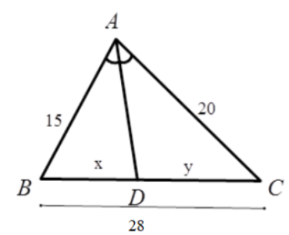 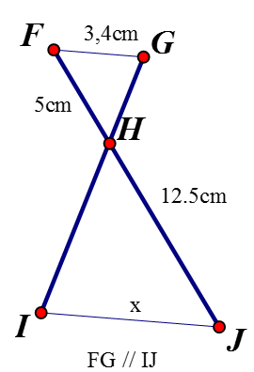

**Bài 4:** Cho tam giác nhọn ABC, kẻ đường cao AH, gọi M và N lần lượt là hình chiếu của điểm H lên cạnh AB, AC. Chứng minh

a) ΔMHA ∼ ΔHBA

b) AM.AB = AN.AC

**Bài 5:** **Toán ứng dụng**

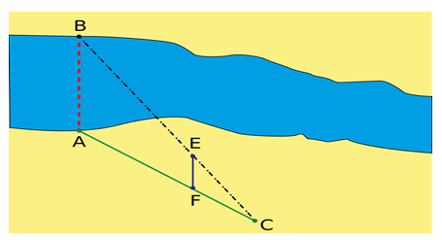 Cho hình vẽ bên biết AB // EF; AF = 45,4 m; FC = 34,2 m và EF = 18,6 m. Em hãy tính chiều rộng AB của khúc sông.(làm tròn đến chữ số thập phân thứ nhất)